3.2.2服务要求
采购包1：
标的名称：陕茶宣传推介与产销对接项目一期(2026“陕茶优品”杭州产销对接活动)
序号 | 参数性质 | 技术参数与性能指标
1 |  | 一、项目概况  时间：5月19日-25日  地点：以杭州为核心，辐射陕茶长三角主销区  名称：2026“陕茶优品”杭州产销对接活动  主题：陕茶优品 香遇杭州  二、招标内容  （一）陕茶优品展示展销，包括展位费缴纳、设计搭建及拆除、现场维护等。展示展销区位于杭州国际博览中心3C展馆，总面积178.5m2（长21m、宽8.5m），四面开口。  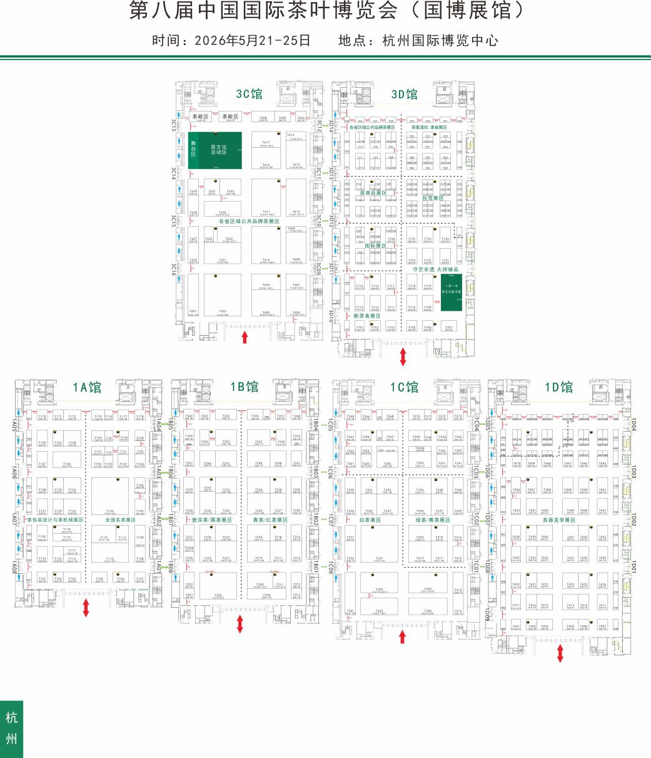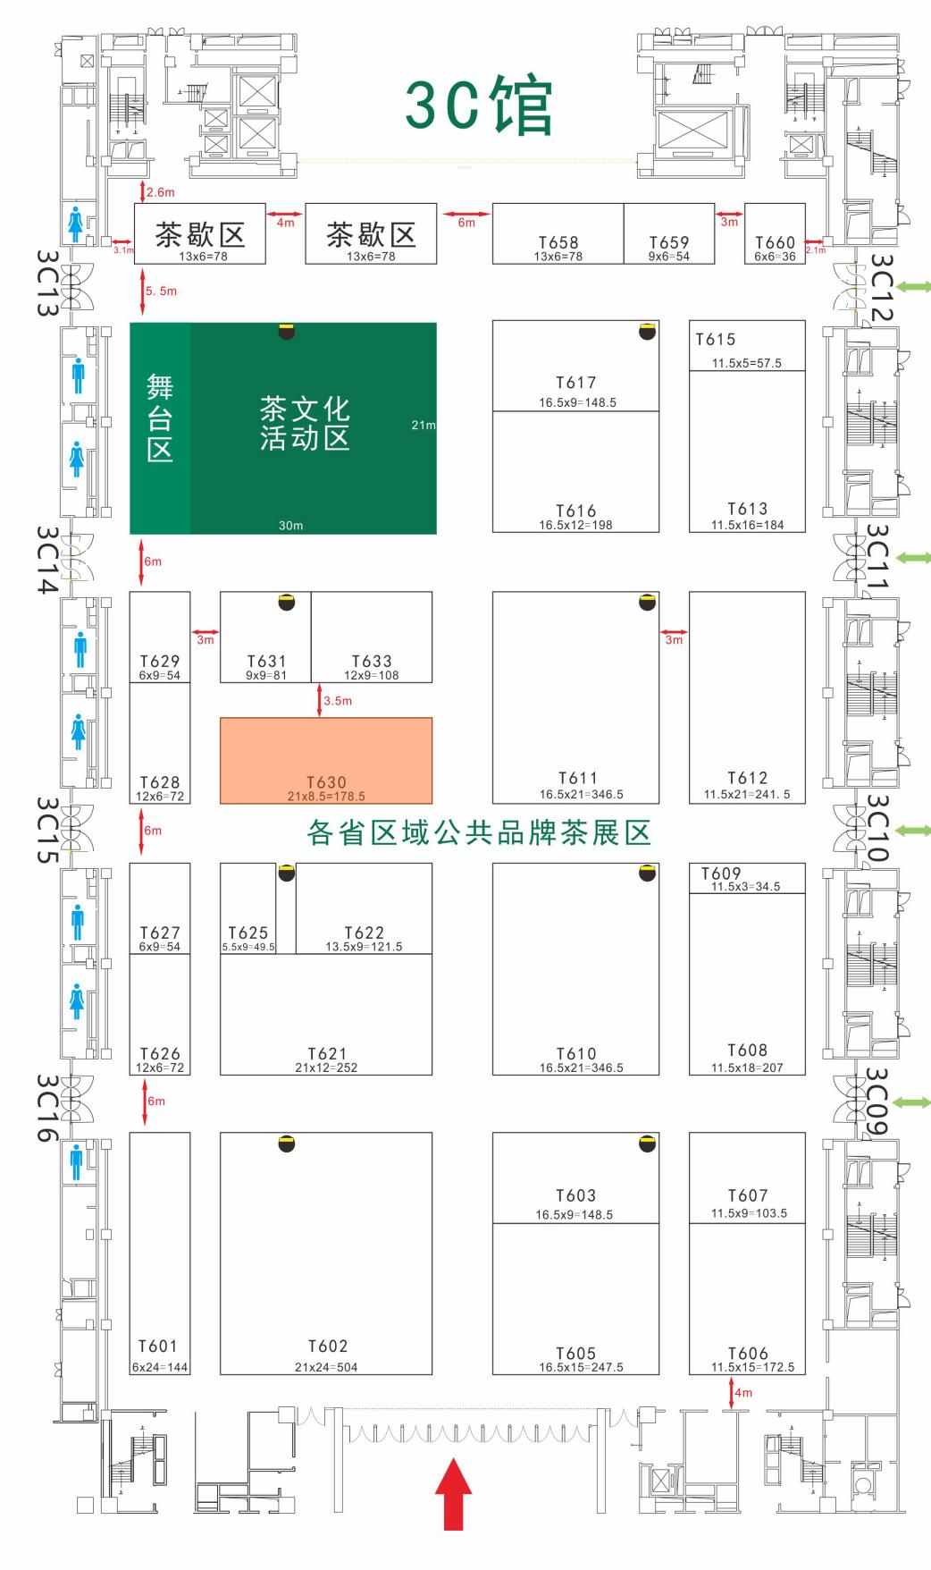  （二）陕茶优品专题推介活动。包括支付推介活动场地设备费、邀请采购商、采买伴手礼、媒体宣传以及现场服务等。  （三）参访学习。包括参访单位对接、交通等后勤服务等。  （四）服务要求  设计符合展会和展区主题要求，能充分展示陕茶形象；结构安全（符合场馆安全要求，需提供展馆报馆材料）；展位设计要求风格简约、明快，结构通透，创新性和功能性协调统一；媒体宣传、活动服务等可保障发标方要求。  三、主要内容  （一）现场展销。在杭州国际博览中心3C馆设“陕茶优品”展销展示区，组织8家茶企集中展示陕茶区域公用品牌、企业品牌，为经销商、采购商观展洽谈提供开放式交流平台。  （二）宣传推介。以“陕茶优品 香遇杭州”为主题，邀请浙江、江苏、上海等长三角地区茶叶采购商，通过品鉴座谈、专场推介等方式全方位展现陕茶优良品质，促进产销精准对接。  （三）考察交流。组织县区、茶企等考察学习茶叶品牌运营、茶文旅融合、精深加工、电商新零售等方面的先进经验，加强地区、部门、行业交流合作，提升陕茶发展能力，拓展陕茶知名度。

